 | КЗ «Херсонська обласна бібліотека для дітей  ім. Дніпрової Чайки» Херсонської обласної ради  Інформаційно-бібліографічний відділ  КВНЗ «Херсонська академія неперервної освіти» Херсонської обласної ради  Методичний кабінет при управлінні освіти  Херсонської міської ради

ЩО ЧИТАТИ ВЛІТКУ

учням 7 класу
(рекомендаційний бібліографічний список)

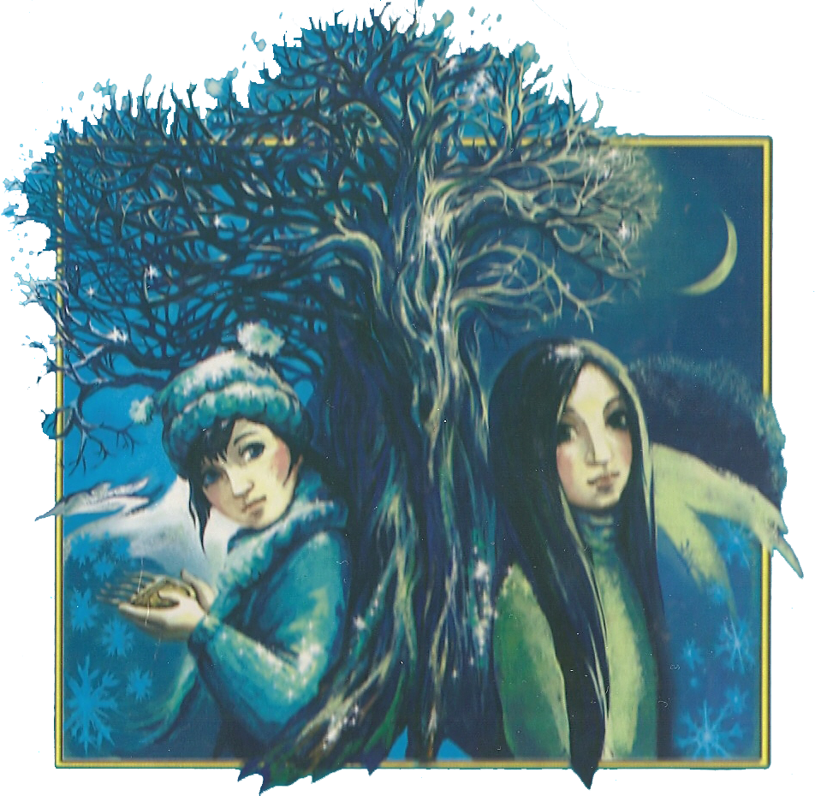

Херсон 2014

ІСТОРІЯ УКРАЇНИ. НАРОДОЗНАВСТВО

63.34 Аркас, М. М. Історія України-Русі : іст. оповід. : для серед. шк. віку / Микола
А82 Аркас. - К. : Вища школа, 1991. - 456 с. : ілюстр.

84. 2(4УКР) Григор’єв-Наш. Історія України в народних думах та піснях : для
Г83 серед. та ст. шк. віку / Григор’єв-Наш; худож. В. Лопата. - К. : Веселка, 1993. –
276 с. : ілюстр.

84(4УКР) Королева, Н. Предок : іст. повісті; легенди старокиївські : для серед.
К56 шк. віку / Н. Королева. - К. : Дніпро, 1991. - 670 с.
Реком.: Скитський скарб.

К 84.2(4УКР) Савур-могила: легенди та перекази Нижньої Наддніпрянщини : для серед.
С67 шк. віку. - К. : Дніпро, 1990.- 260 с. : ілюстр.

УКРАЇНСЬКА ЛІТЕРАТУРА

84(4УКР)  Б77 | Бойко, В. Г. Клаповушко і Ко : майже правдива повість / Вадим  Григорович Бойко; худож. Ірина Заруба. - К. : Веселка, 2006. - 78 с. : ілюстр. - (Пригодам - ура!).
84(4УКР)  В19 | Васильченко, С. В. Вiконце : оповiд. : для серед. шк. вiку / Степан Васильченко; худож. А. Михайлюк. - К. : Веселка, 1989. – 32 с. : iлюстр.  Реком.: Олов’яний перстень. Приблуда.
84(4УКР)  Г65 | Гончар, О. Т. Вибрані твори у 4 т. Т. 2 : Циклон. Твоя зоря. Микита  Братусь. Далекі вогнища / О. Гончар; відповід. за випуск Н. Мясникова. - 736 с.  Реком.: Твоя зоря.
84(4УКР)  Г94 | Гуменюк, Н. Таємниця Княжої гори / Надія Гуменюк. – К. : Грані-Т, 2009. – 192 с. : ілюстр. – (Золотий лелека).
84(4УКР)  Г97 | Гуцало, Є. Спiвуча колиска з верболозу : окупаційні фрески : для ст. шк. віку / Є. Гуцало; іл. М. Шелеста. - К. : Веселка, 1991. – 288 с. : ілюстр.  Реком.: твори на вибір.
84(4УКР)  Д46 | Дімаров, А. А. Самосуд : повісті. Оповідання. Етюди / Анатолій Дімаров; ред. П. Швець; худож. О. Яцук. - К. : Укр. письменник, 1999. - 221с. : ілюстр. - (Сучасна українська література).
84(4УКР)  Є81 | Єсаулов, О. Ю. Таємниця Великого Сканера / Олександр Юрійович Єсаулов. - Луцьк : ПрАТ "Волинська обласна друкарня", 2013. - 144 с.
84(4УКР)  І-23 | Іванцова, М. Заради мрії : повість написана на основі реал. подій із дитинства О. Говорової / Міла Іванцова. - К. : Грані - Т, 2011. - 72 с. : ілюстр. - (Дівчата зі спорту. Легка атлетика).
84(4УКР)  К31 | Кащенко, А. Над Кодацьким порогом : іст. повісті та оповід. : для серед. шк. віку / А. Кащенко. - К. : Дніпро, 2001. - 599 с.
84(4УКР)  К90 | Куліш, П. Вибрані твори / П. Куліш; упоряд. І. М. Андрусяк. – Х.: Веста : Ранок, 2004. – 320 с.  Реком.: Січові гості.
84(4УКР-2РОС)  К93 | Курков, А. Ю. Ігри по-дорослому . Т. 1 / Андрій Юрійович Курков; пер. з рос. Герамчук Л. А. - К. : Грамота, 2003. - 472 с. - (Нова проза).
84(4УКР)  Л24 | Лапікура, В. Чарівна брама / Валерій Лапікура, Наталя Лапікура. – К. : Грані-Т, 2008. – 184 с. : ілюстр. – (Українська майстерня фантастики).
84(4УКР)  Л24 | Валерій і Наталя Лапікури про Григорія Сковороду, Жана Анрі Фабра, Петра Котляревського, Івана Кожедуба, Михайла Остроградського / Валерій Лапікура, Наталя Лапікура; худож. Світлана Горобенко. – К. : Грані-Т, 2008. – 120 с. : ілюстр. – (Життя видатних дітей ).
84(4УКР)  М20 | Малик, В. К. Таємний посол : тетралогія. Т. 1 / В. К. Малик, Н. Сойко; худож. В.Мітченко. – К. : Дніпро, 2002. – 397с.
84(4УКР)  О-61 | Опільський Ю. Іду на вас; Ідоли падуть / Ю. Опільський. - К. : Укр. центр духовної культури, 1993. – 352 с. - (Український історичний роман).
84(4УКР)  П12 | Павленко, М. Русалонька з 7-В проти русалоньки з Білокрилівського лісу / Марина Павленко; мал. Олени Ваніфатової. - Вінниця : Теза, 2008. - 284 с. : ілюстр. - (Пригодницька бібліотека).
84(4УКР)  П84 | Степан Процюк про Василя Стефаника, Карла-Густава Юнга, Володимира Винниченка, Архипа Тесленка, Ніку Турбіну / Степан Процюк. - К. : Грані-Т, 2008. - 96 с. : ілюстр.
84(4УКР)  Р64 | Роздобудько, І. Арсен : повість / Ірен Роздобудько. - К. : Грані-Т, 2012. - 220 с.
84(4УКР)  Р90 | Рутківський, В. Джури і підводний човен : заключна частина трилогії "Джури" / Володимир Рутківський; іл. Максим Паленко. - К. : А-БА-БА-ГА-ЛА-МА-ГА, 2010. - 400 с. : ілюстр.
84(4УКР)  Р90 | Рутківський, В. Джури-характерники /Володимир Рутківський; іл. Максим Паленко. - К. : А-БА-БА-ГА-ЛА-МА-ГА, 2009. - 448 с. : ілюстр.
84(4УКР)  Р90 | Рутківський, В. Джури козака Швайки / Володимир Рутківський; іл. Максим Паленко. - К. : А-БА-БА-ГА-ЛА-МА-ГА, 2007. - 429 с. : ілюстр.
84(4УКР)  С17 | Самчук, У. Волинь : роман : у 3-х ч. : для серед. та ст. шк. віку / Улас Самчук. - К. : Дніпро, 1993. - 334 с.
84(4УКР)  С79 | Стельмах, М. Вибрані твори / М. Стельмах; передм. М. Ткачука. - К. : Сакцент-Плюс, 2005. - 736 с.  Реком.: Гуси-лебеді летять.
84(4УКР)  С82 | Стороженко, О. П. Три сестри : казки : для серед. шк. віку /  О. П. Стороженко; худож. В. В. Гарбуз. – К. : Довіра, 1992. - 54 с. : ілюстр.
84(4УКР)  Т98 | Тютюнник, Г. Вибрані твори: оповід., повісті : для серед. шк. віку / Г.Тютюнник. – Д. : Січ, 2000. - 449 с.  Реком.: Климко. Зав’язь.
84(4УКР)  Т77 | Тельнюк, С. Грає синє море : роман-дилогія : для серед. та ст. шк. віку / С. Тельнюк; худож. В. Лопата. - К. : Веселка, 1985. - 156 с. : ілюстр.
84(4УКР)  Т77 | Трублаїні, М. Шхуна “Колумб”: повiстi; оповiд. : для серед. шк. віку / М. Трублаїні; худож. Е. Попов. – К. : Рад. шк., 1989. - 560 с. : iлюстр.  Реком.: Лахтак.
84(4УКР)  Ф83 | Франко, I. Я. Захар Беркут : роман : для серед. шк. віку / I. Я. Франко. - К. : Укр. центр духов. культури, 1994. - 312 с.
84(4УКР)  Х22 | Харчук, Б. М. Горохове чудо: казки, оповід., повісті : для серед. шк. віку / Б. Харчук; Є. В. Попов. - К. : Веселка, 1991.- 204 с. : ілюстр.  Реком.: Планетник.
84(4УКР)  Ч-15 | Чайковський, А. Я. Сагайдачний : іст. роман у 3-х кн. 1-3 кн. / А.Чайковский. - К., 1990. - 586 с.  Реком.: Богданко. Сагайдачний.

Література рідного краю

84(4УКР-  4ХЕС)  В26 | Вежі та вітрила: поезія Херсонщини кінця ХХ - початку ХХІ століття / Ред. рада: В.Загороднюк, А. Кичинський, І. Немченко. - Херсон: Наддніпряночка, 2007. - 300 с.  Рекомендовані автори: Кулик В., Кичинський А., Бутузов О., Анастасьєв А., Жураківський В., Тютюнник А.
84(4УКР-  4ХЕС)  Б87 | Братан, М. І. Портрет з дороги: поезії: для серед. та ст. шк. віку / Микола Братан. - К. : Рад. письменник, 1988.- 129 с.  Реком.: Афродіта і меч.
84(4УКР-  4ХЕС)  К46 | Кичннський, А. І. В гості до мами : вірші, поема: для серед. та ст. шк. віку / Анатолій Кичинський; худож. Ю. Бойченко. - К. : Веселка, 1991.- 94 с.  Реком.: На могилу Тараса Шевченка...; Тарас Шевченко і діти-байгуші.
84(4УКР-  4ХЕС)  К68 | Кулик, В. Дорога до тебе: вірші: для серед. шк. віку / Валерій Кулик. - Сімферополь : Таврія, 1989.- 63 с.

ЗАРУБІЖНА ЛІТЕРАТУРА

84(2РОС)  В19 | Васильев, Б. Л. А зори здесь тихие... : повесть / Борис Львович Васильев; худож. П. Пинкисевич. - М. : Детская литература, 1979. - 128 с. : ил. - (Школьная библиотека).
84(4ФРА)  В35 | Верн, Ж. Двадцать тысяч лье под водой: кругосветное путешествие в морских глубинах : роман : для сред. и ст. шк. возраста / Жюль Верн; пер. с франц. Н. Яковлева, Е. Корш; худож. В. Пинигин. – Кишинев : Лит. артистикэ, 1988. – 414 с.
84(4ФРА)  Г12 | Гавальда, А. 35 кило надежды /Анна Гавальда. - М. : Изд. дом "Флюид", 2009. - 144 с.
84(4ВЕЛ)  Д45 | Диккенс, Ч. Приключения Оливера Твиста: роман / Чарльз Диккенс; пер. с англ. А. В. Кривцовой; худож. В. С. Мельничук. - К. : Аконит, 1995. - 432с. : ил.
84(4ФРА)  Д96 | Дюма, А. Три мушкетери : роман / Александр Дюма; пер. з фр. Р. Терещенко. - К. : Днiпро, 1992. - 621с. - (Фантастика. Пригоди. Детектив).
84(4ВЕЛ)  К82 | Кристи, А. Детективные романы . Т. 12 : Пальцы чешутся. К чему бы?; Хикори-дикори; Десять негритят / Агата Кристи. - Баку : Олимп, 1992. - 513 с. - (Библиотека приключений. Детективы.).
84(7США)  К92 | Купер, Ф. Звіробій: роман /Ф.Купер; пер. з англ. Л. Солонька, О.Тереха. - К. : Дніпро, 2001. – 448 с. - (Б-ка школяра).
84(7США)  К92 | Купер, Ф. Последний из могикан, или Повествование о 1757 годе: роман : для сред. шк. возр. / Д. Ф. Купер; худож. В. Авруцкий. - Запорожье, 1992. - 270с. : ил. - (Всемирная б-ка).
84(7США)  Л76 | Лондон, Дж. Жага до життя; Поклик пращурів; Біле Ікло / Джек Лондон; ілюстр. Ніни Петенько; [пер. з англ. М. Гіптенко, О.Донічевої]. - К. : Країна Мрій, 2010. - 352 с. : ілюстр. - (Всеволод Нестайко радить прочитати).
84(7КАН)  М77 | Монтгомері, Л.-М. Енн із Зелених Дахів : роман /Люсі-Мод Монтгомері; пер. з англ. Анни Вовченко. - Л. : Урбіно, 2012. - 320 с.
84(2РОС)  О-72 | Осеева, В. А. Динка : повесть / Валентина Александровна Осеева; ил. Н. Воробьевой. - М. : Детская литература, 1990. - 590 с. : ил. - (Библиотечная серия).
84(4ВЕЛ)  П88 | Пулман, Ф. Северное Сияние / Филип Пулман; пер. с англ. Виктора Голышева, Владимира Бабкова. - М. : Росмэн, 2004. - 445 с. - (Детская книга для взрослых сердец).
84(4ВЕЛ)  П88 | Пулман, Ф. Чудесный нож / Филип Пулман; пер. с англ. Виктора Голышева, Владимира Бабкова. - М. : Росмэн, 2004. - 413 с. - (Детская книга для взрослых сердец).
84(2РОС)  П91 | Пушкин, А. С. Повести Белкина. Дубровский : роман / Александр Сергеевич Пушкин; худож. Б. Косульников. - М. : Современник, 1991. - 93с. : ил. - (Отрочество).
84(4ВЕЛ)  Р49 | Рид, М. Т. Всадник без головы / Майн Томас Рид; Остров сокровищ / Р. Л. Стивенсон; предисл. М. В. Урнова, Д. М. Урнова. - М. : Детская литература, 1978. - 606 с. : ил. - (Библиотека мировой литературы для детей ; Т. 39).
84(4ШВЕ)  Ш77 | Старк, У. Мій друг Персі, Бофало Біл і я : повість / Ульф Старк; пер. з швед. Галини Кирпи; мал. Максима Німенка. - Вінниця : Теза, 2008. - 220 с. : ілюстр.
84(4ШВЕ)  Ш77 | Старк, У. Петер і червоний птах : повість для мол. і серед. шкіл. віку / Ульф Старк; пер. із швед. Н. Касторф; мал. І. Лаптєвої. - К. : Веселка, 1983. - 112 с. : ілюстр.
84(4ВЕЛ)  У98 | Уэллс, Г. Машина времени. Человек-невидимка. Остров доктора Моро / Г. Уэллс ; пер. с англ. Д. Вейса, К. Морозовой; худож. И.Суслов. - М. : Известия, 1996. - 319с. : ил.
84(2РОС)  Ф42 | Фраерман, Р. И. Дикая собака Динго, или Повесть о первой любви. Синее море, белый параход : повести / Рувим Исаевич Фраерман, Геннадий Николаевич Машкин; худож. оформление И. М. Гаврилюка. - К. : Молодь, 1978. - 255 с. - (Школьная библиотека).
84(2РОС)  Ш78 | Шолохов, М. А. Судьба человека / Михаил Александрович Шолохов; худож. С.Трофимов. - М. : Советская Россия, 1978. - 40 с. : ілюстр. - (Школьная библиотека).

СКЛАЛА:

НОВИЦЬКА Г.І., | головний бібліотекар інформаційно-бібліографічного відділу КЗ «Херсонська обласна бібліотека для дітей  ім. Дніпрової Чайки» Херсонської обласної ради
КонсультантИ:

Марецька л.п., | завідувач науково-методичної лабораторії української мови та літератури КВНЗ «Херсонська академія неперервної освіти» Херсонської обласної ради
Левандовська о.і., | завідувач відділу гуманітарних дисциплін КВНЗ «Херсонська академія неперервної освіти» Херсонської обласної ради

Вул. Червоностудентська, 21
м. Херсон, 73000
Тел.: (0552) 41-43-18, 41-03-46
Інтернет: http://www.library.ks.ua
E-mail: library-ks@i.ua
Facebook: http://www.facebook.com/library.ks.ua/

